埃及-金字塔及其他古蹟  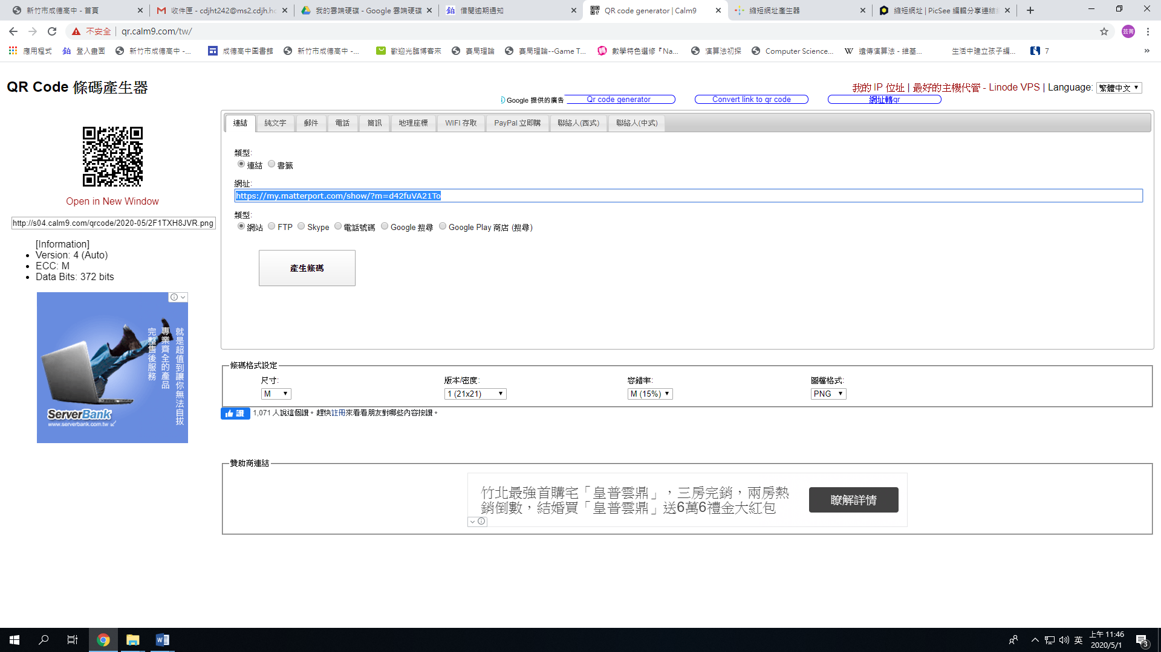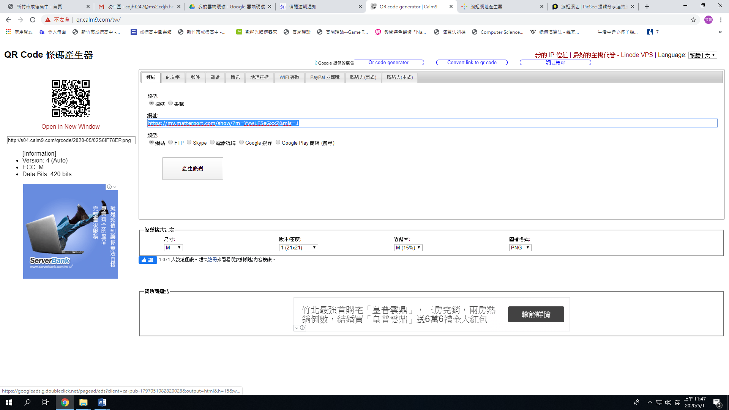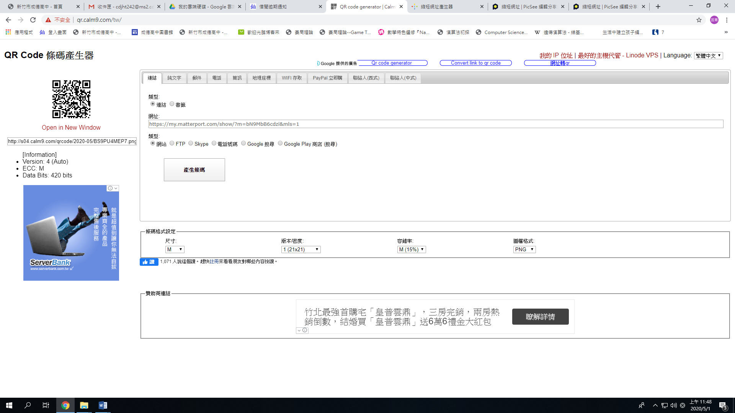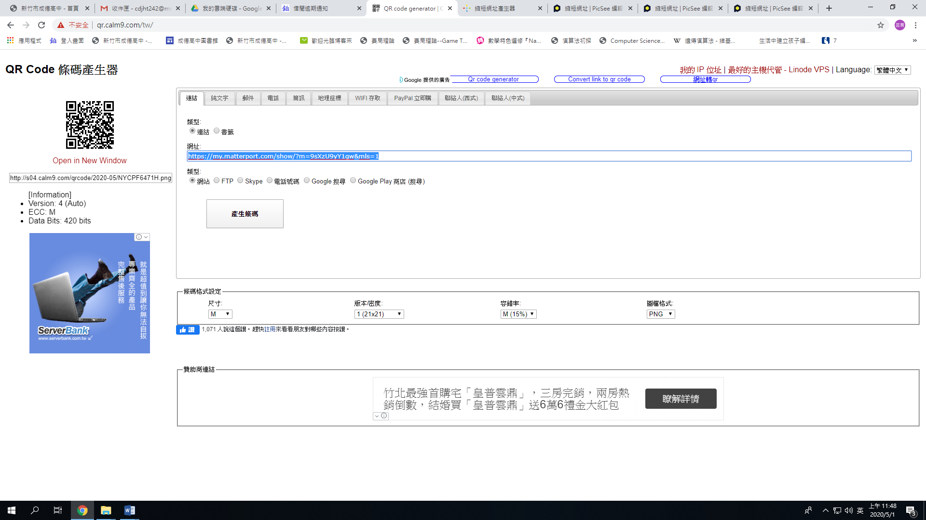  縮址： https://pse.is/SD28Q https://pse.is/KAWDY https://pse.is/QJ32D https://pse.is/NLDPW |  |  | Google Arts & Culture  共收錄超過850個博物館、檔案館及世界各組織的藝術品、文物等內容，使用者透過手機或電腦便能輕鬆瀏覽。    ios android
故宮(北京)--全景故宮   縮址： https://is.gd/Zh4Wrj | 倫敦大英博物館  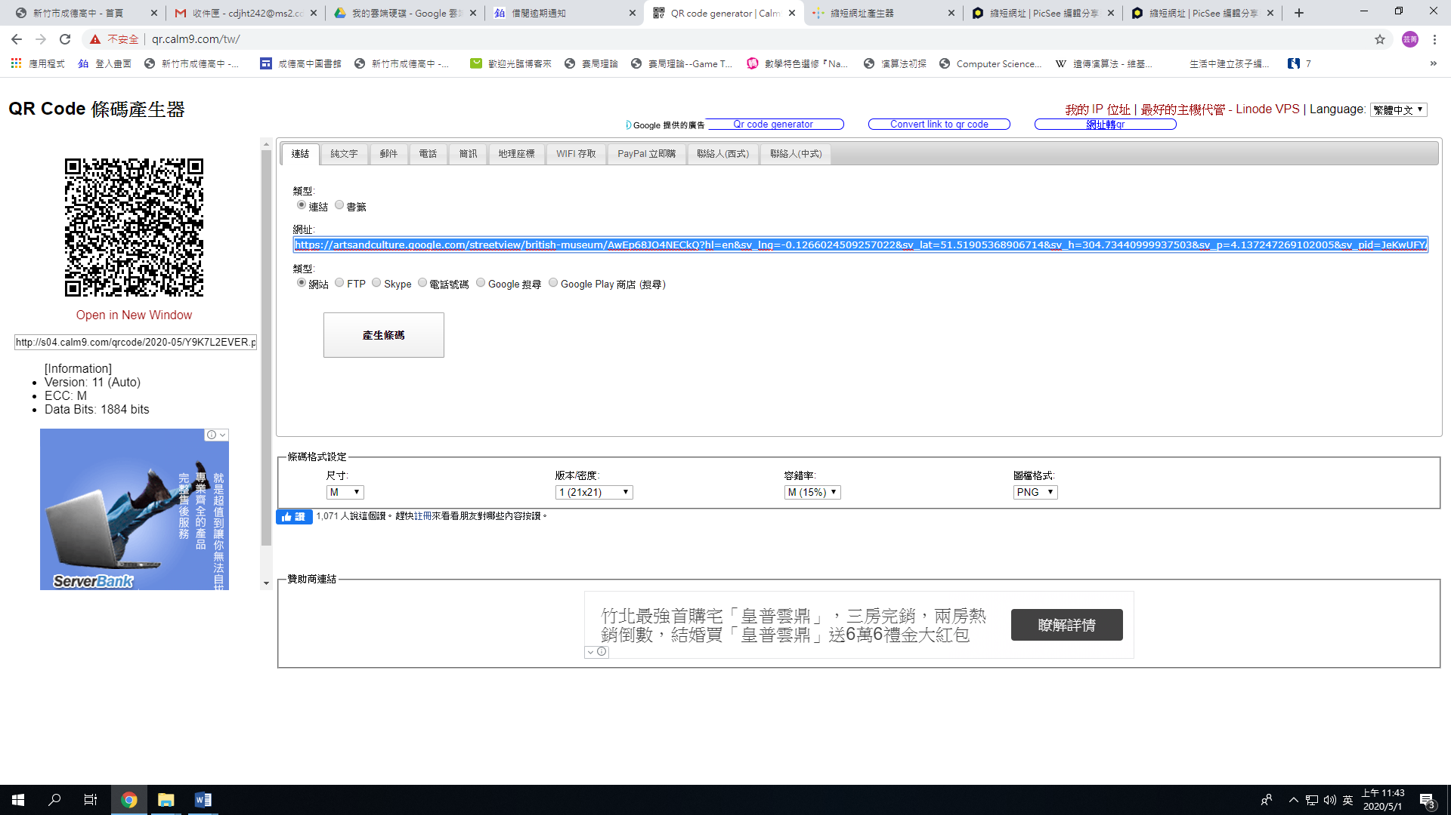 縮址： https://pse.is/SGBZS | 羅浮宮   縮址： https://pse.is/JP8JR | 故宮(台灣)-- 720⁰VR走進故宮(台灣)   縮址： https://is.gd/pZXNoQ
紐約古根海姆博物館  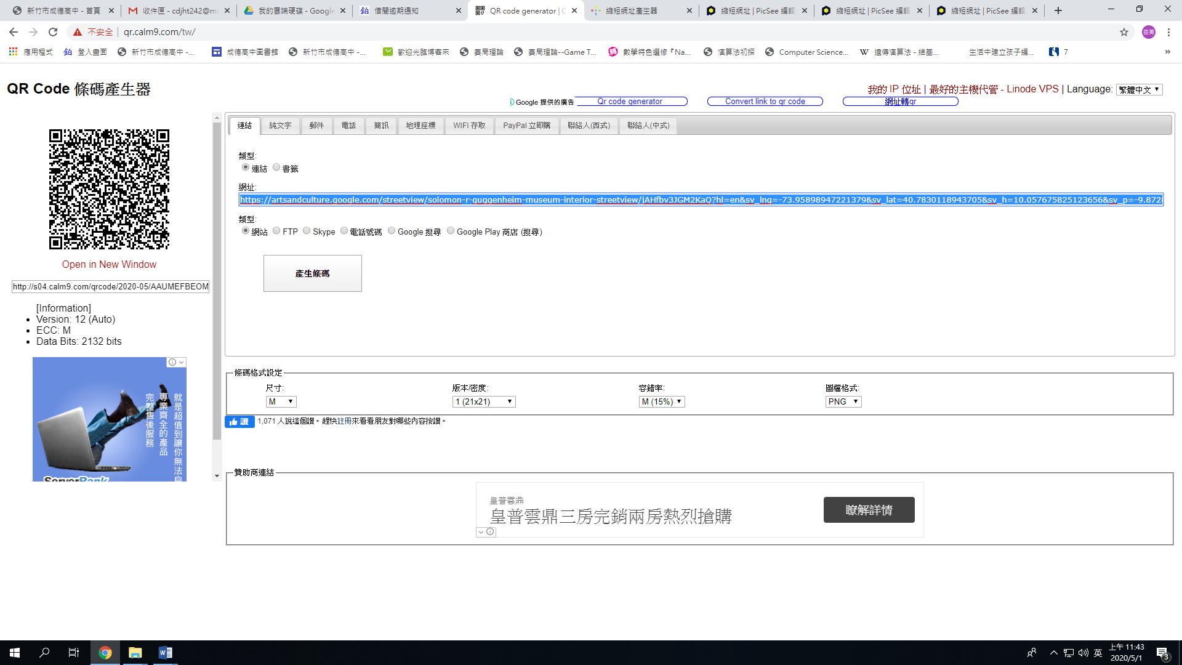 縮址： https://pse.is/SGWX9 | 巴黎奧賽博物館  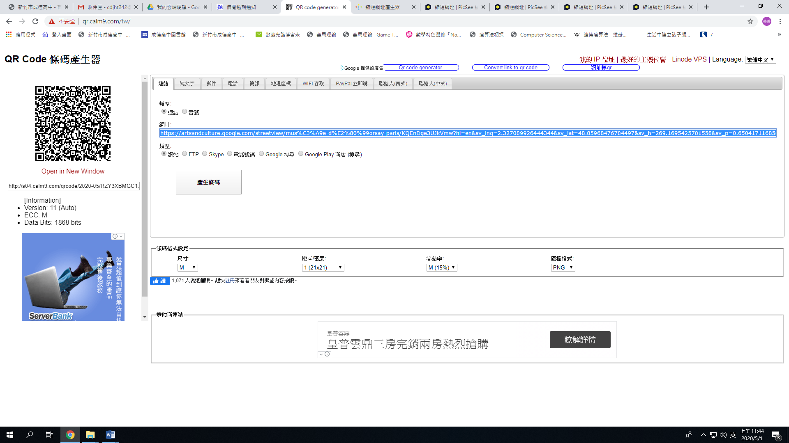 縮址： https://pse.is/QTC6B | 美國．大都會藝術博物館  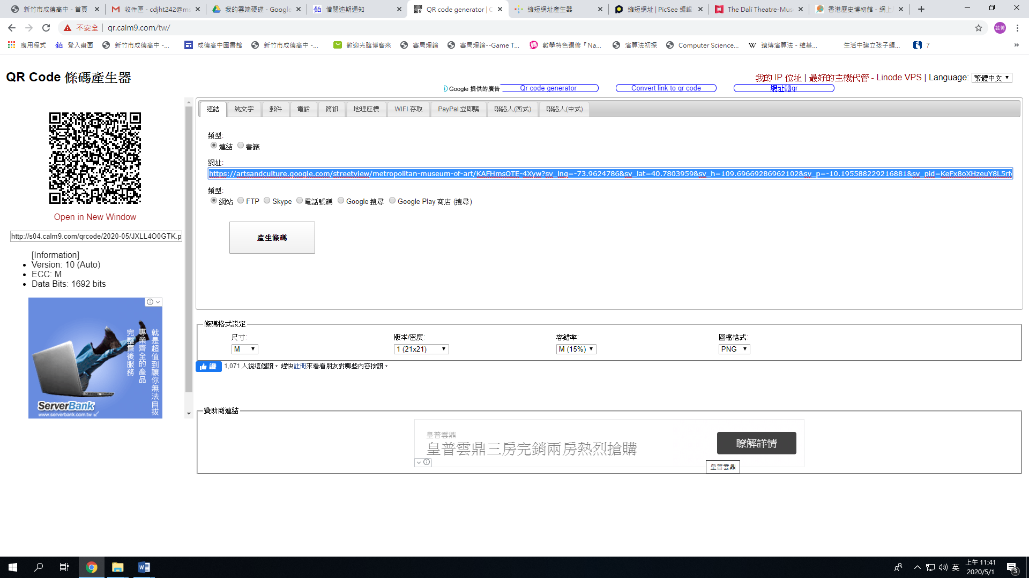 縮址： https://pse.is/RWHRF | 香港博物館   縮址： https://is.gd/2c3zUX
美國國立自然史博物館  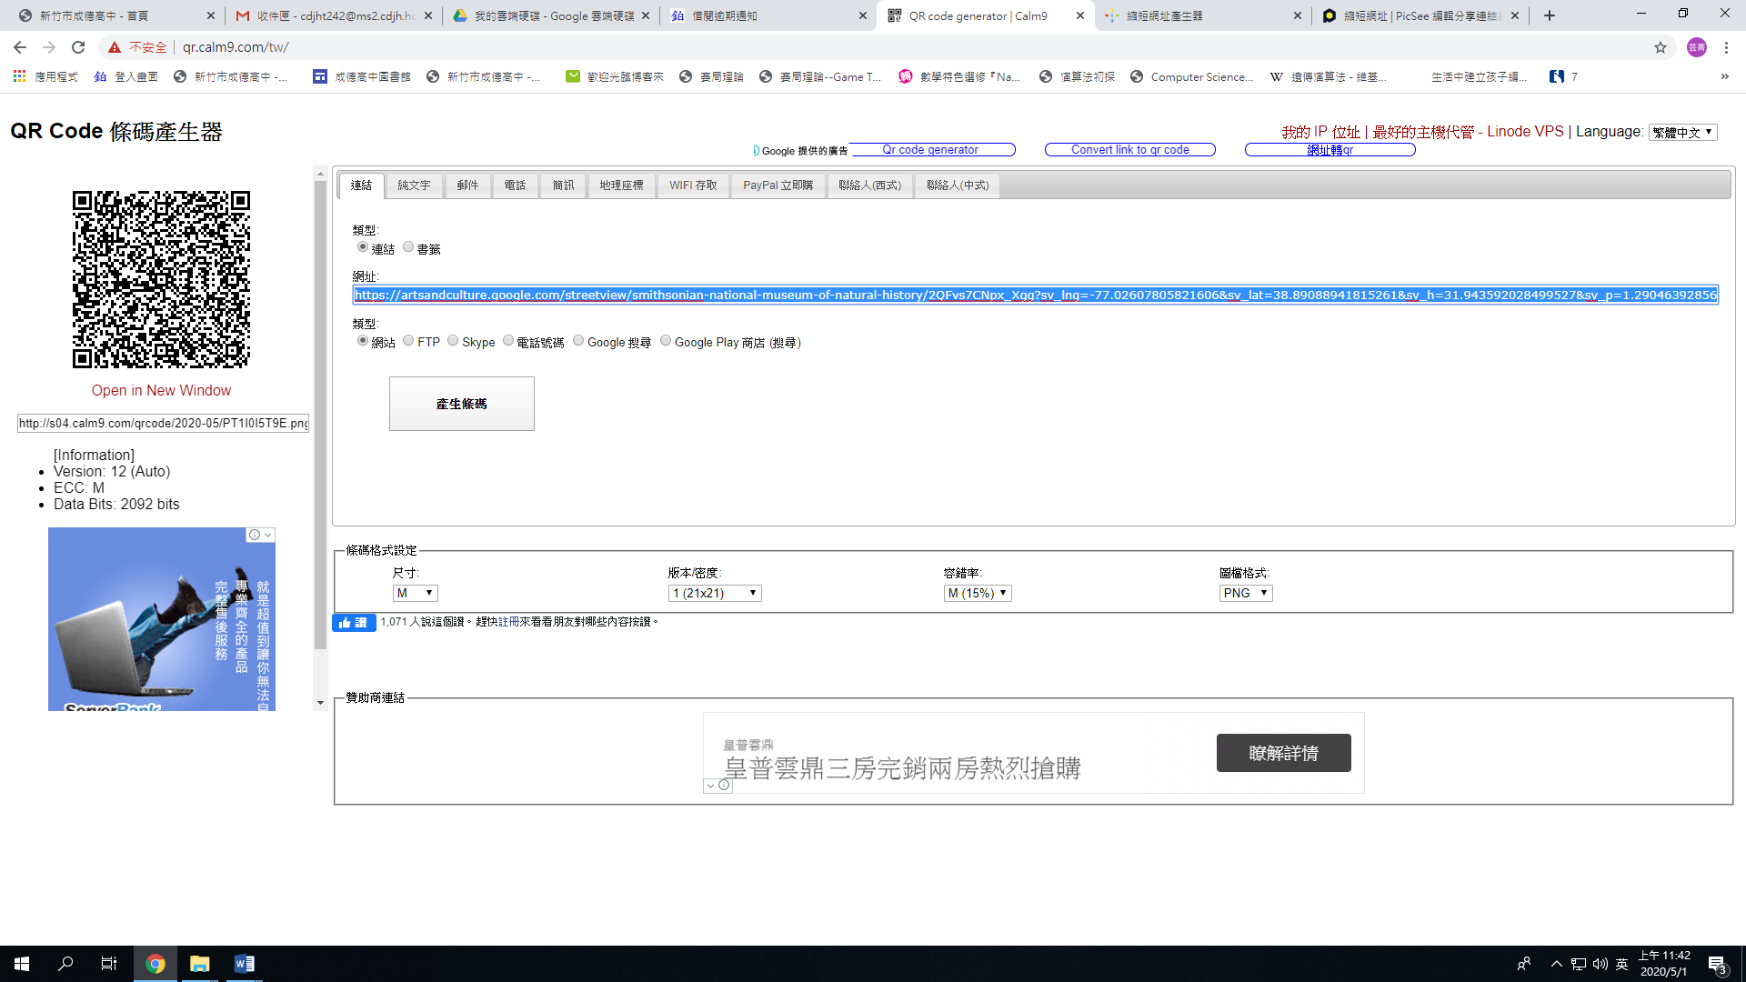 縮址： https://pse.is/S59FV | 國立歷史博物館]線上展覽   縮址： https://is.gd/VqxkVH | 西班牙．達利戲劇博物館  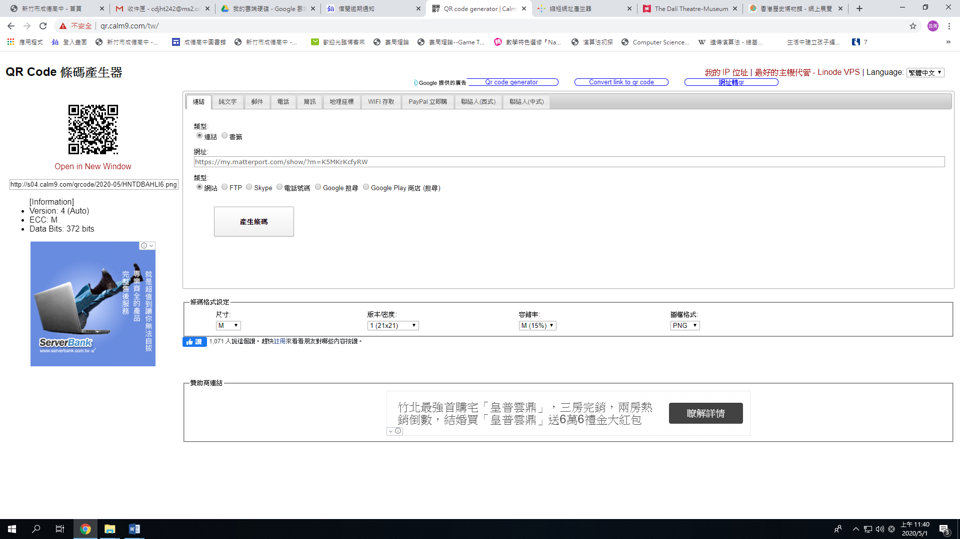 縮址： https://is.gd/mTOzaf | 梵谷博物館   縮址： https://is.gd/3TelYf
史前考古－考古文物3D資料庫
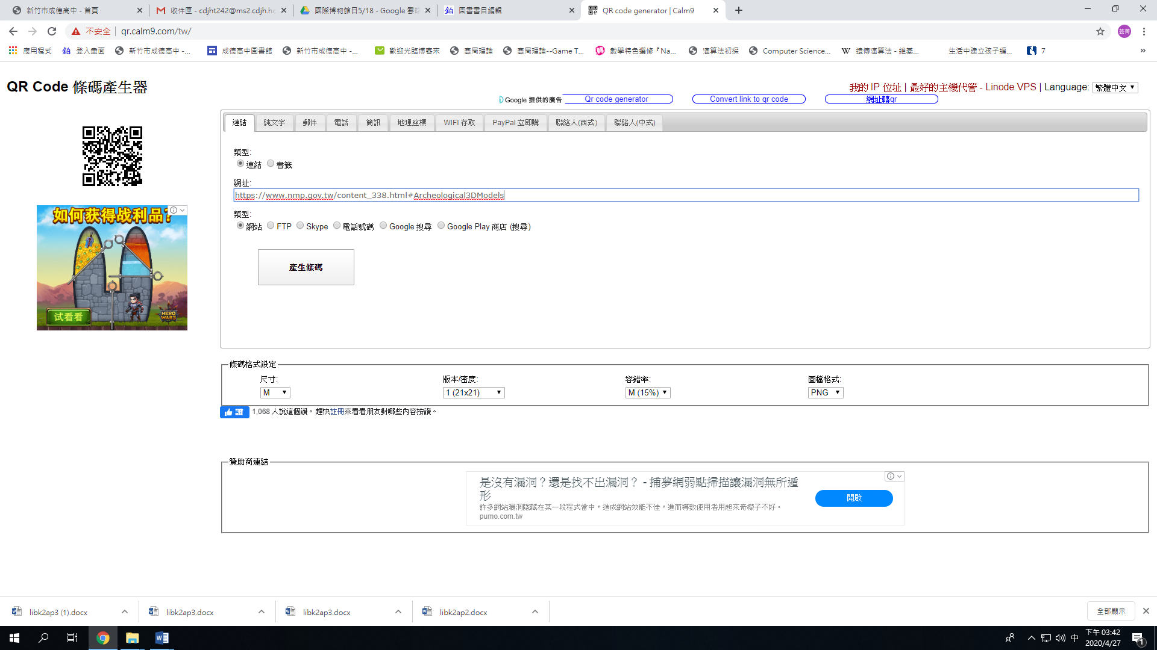 縮址： https://is.gd/gCnIh9

Youtube app—(推薦裡面的頻道airpano vr)
需透過APP才能觀看VR影片，如果只是透過瀏覽器觀看影片，無法進入分隔畫面的VR模式。
範例
畫面變成這樣就能把手機放入VR眼鏡裡面
按下去
美國國立自然史博物館  https://naturalhistory2.si.edu/vt3/NMNH/   | 秦始皇博物館  http://39.104.142.130/html/public/zl/500yvr/bc726d2972a949c180c4f85216e6c5ea.html   |  | 梵蒂岡博物館  http://www.museivaticani.va/content/museivaticani/en/collezioni/musei/tour-virtuali-elenco.html  
奇美博物館720°虛擬實境  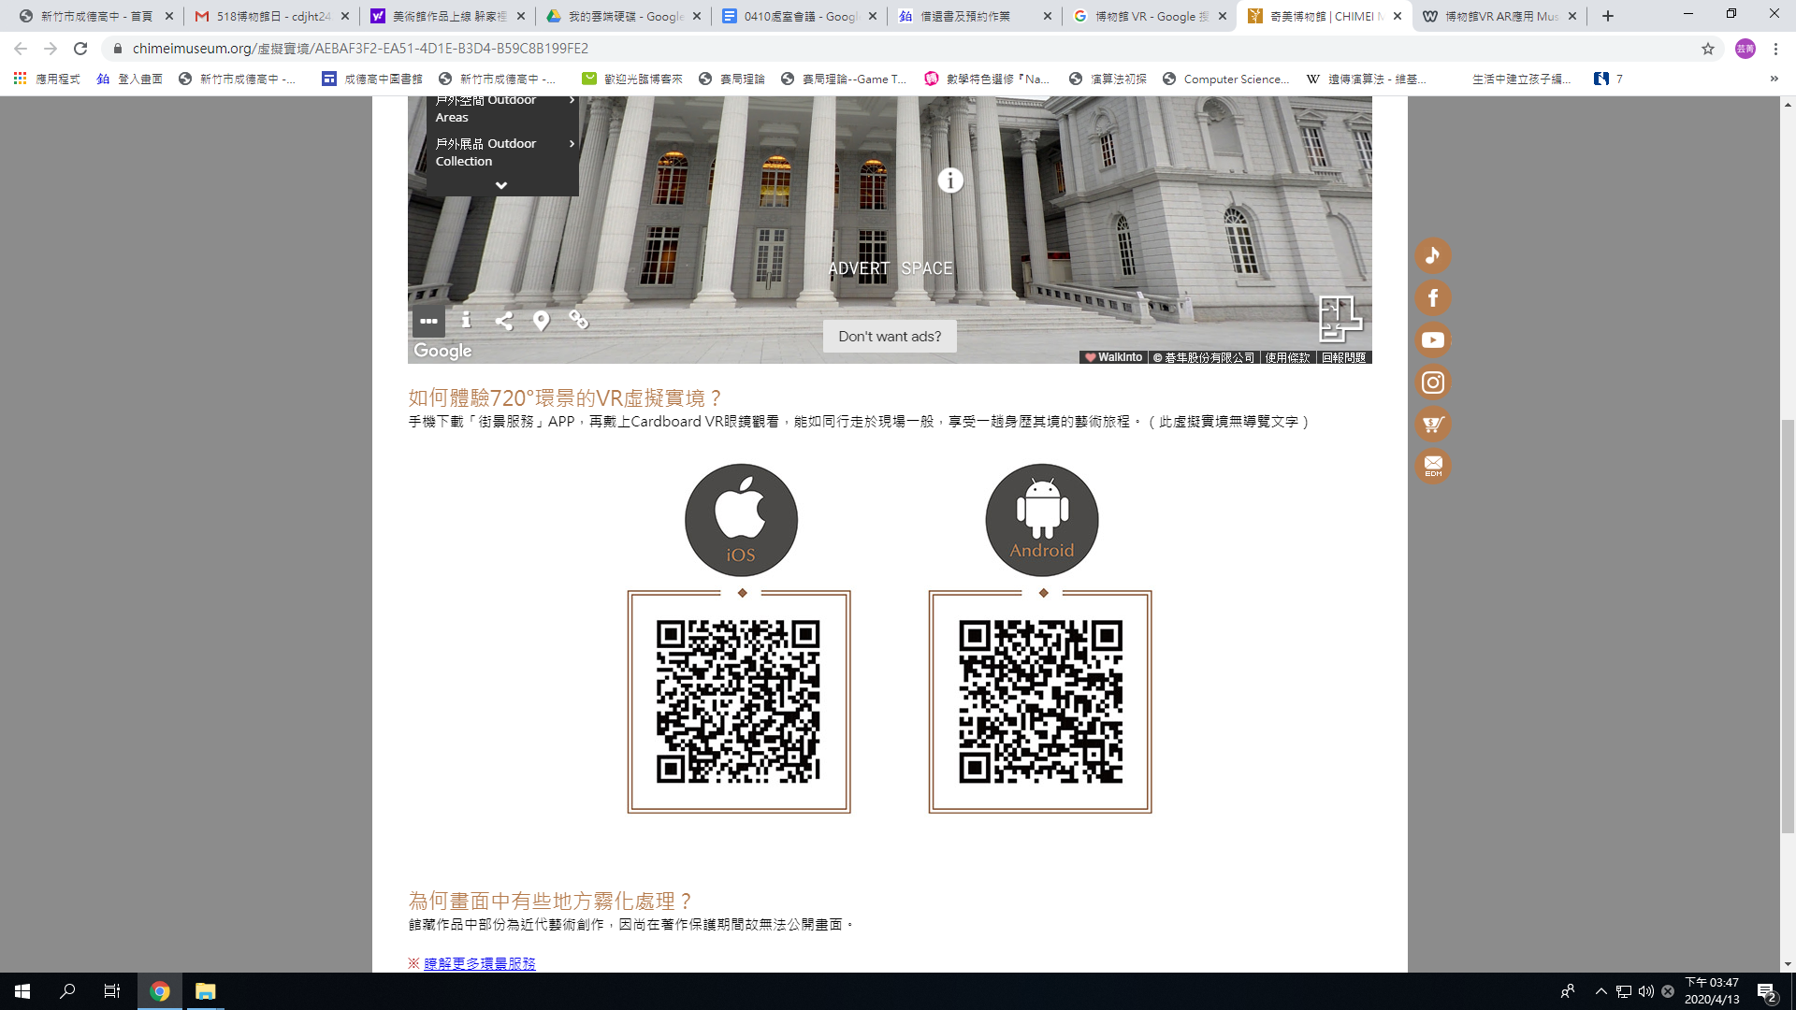 |  | 線上虛擬博物館 - 工藝中心陶藝創作展&國際珠寶金工設計競賽展  https://vm.iiiedu.org.tw/  

